CNKI AI学术研究助手
使用手册

互联网平台事业部
2024年7月

目录

1、问答式增强检索 1
1.1智能问答 1
1.2文献概览 1
1.3可信增强 2
1.4可控生成 2
1.4.1选文可控 2
1.4.2分组可控 3
1.5学者查询 4
1.6文献综述 4
2、AI辅助研读 6
2.1单篇问答 6
2.1.1打开方式 6
2.1.1.1知网文献 6
2.1.1.2自主上传 7
2.1.2总结提炼 7
2.1.3辅助研读 7
2.1.3.1标准问题 7
2.1.3.2延展问题 8
2.1.4自由问答 8
2.1.5拓展研究 9
2.1.6文章精要 9
2.1.7全文翻译 10
2.2文章伴读 10
2.2.1概念解释 11
2.2.2中英互译 11
2.2.3文献推荐 11
2.2.4引用问答 12
2.2.5笔记摘录 12
2.2.6文内检索 13
2.3专题问答 13
2.3.1新建专题 13
2.3.2专题信息 14
2.3.3总结提炼 14
3、AI辅助创作 15
3.1资料研参 15
3.2对话写作 15
3.2.1创作起始阶段 15
3.2.1.1选题推荐 16
3.2.1.2文章大纲 16
3.2.1.3文献综述 16
3.2.1.4相关文献 17
3.2.2论文撰写阶段 17
3.2.2.1扩写 18
3.2.2.2续写 18
3.2.2.3缩写 18
3.2.2.4改写 19
3.2.3文章批改润色阶段 19
3.2.3.1润色批改 20
3.2.3.2据意查词 20
3.2.3.3概念解释 20
3.2.3.4言词答句 20

CNKI AI学术研究助手使用手册

CNKI AI学术研究助手（https:// aiplus.cnki.net）是人工智能时代同方知网最新研发的服务于科研全流程的AI辅助研究工具，是提供问答式增强检索和生成式知识服务的创新实践。AI学术研究助手将先进的AI大模型技术、知网优质内容资源与科研场景紧密结合，围绕科学探索、文献研读、知识管理与成果创作等重要需求展开，其构建的问答式增强检索、AI辅助研读与AI辅助创作三大服务体系，高效支撑了科研全流程需求，可以大幅提高学术研究的效率和质量，全方位助力科技创新。

1、问答式增强检索

1.1智能问答
AI助手将全面分析与理解用户的问题，并基于知网全库资源为用户提供全面、系统、专业的回答，回答内容可追溯到专业文献。
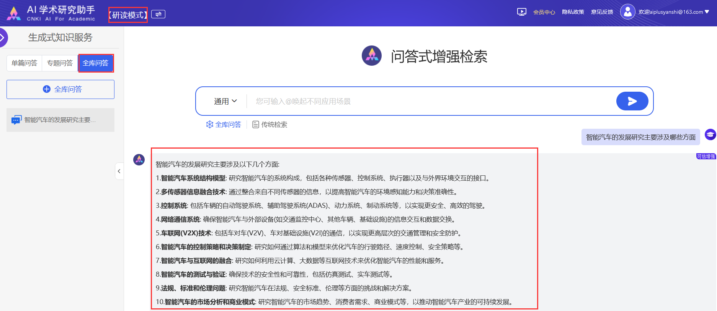

1.2文献概览
AI助手可以展示与主题相关的文献全景地图，实现帮助用户快速把握该主题的研究现状、发展趋势与关键文献。
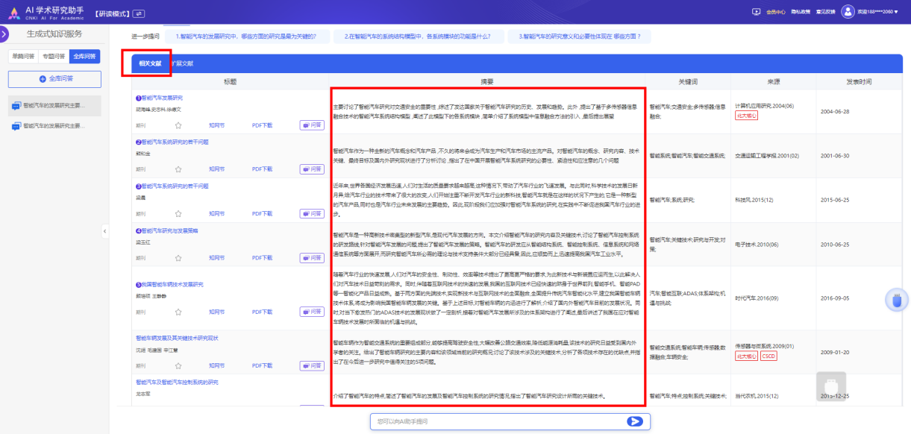

1.3可信增强
基于知网海量高质量知识数据与专业学术向量数据库，AI助手可以为用户提供科学、专业、可信的回答。
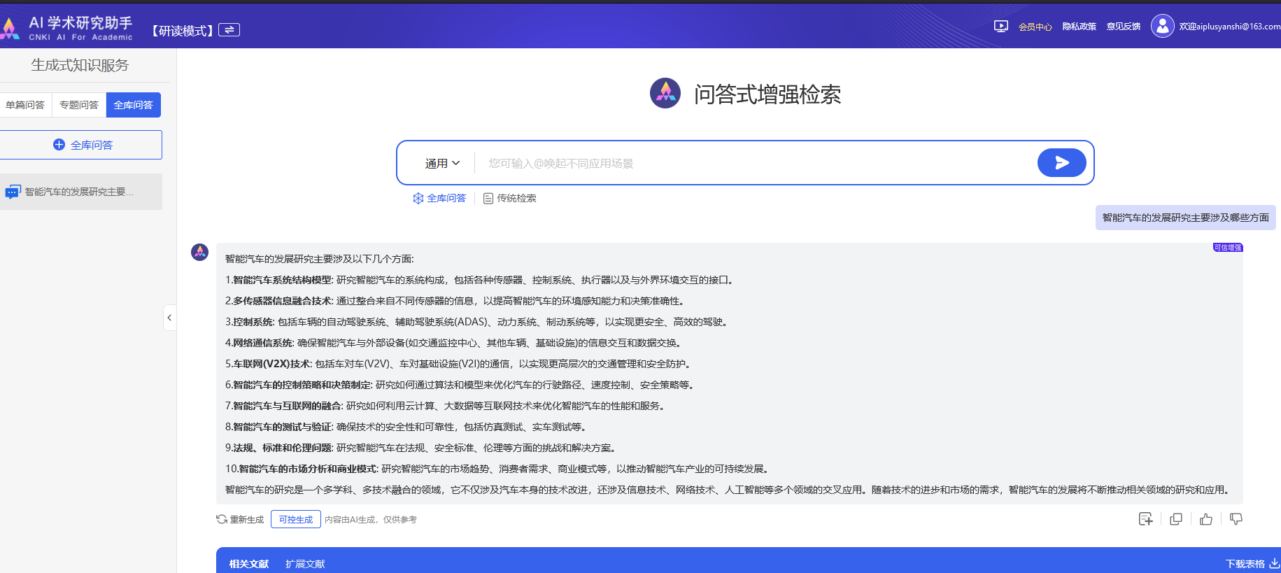

1.4可控生成
每个人的知识层次和需求不同，即使是同一问题，也会对答案内容的深度、领域等方面有不同要求。AI助手的可控生成服务创新性地满足了用户个性可控的问答需求。

1.4.1选文可控生成
AI助手将在用户选定的单篇或多篇文章生成回答。
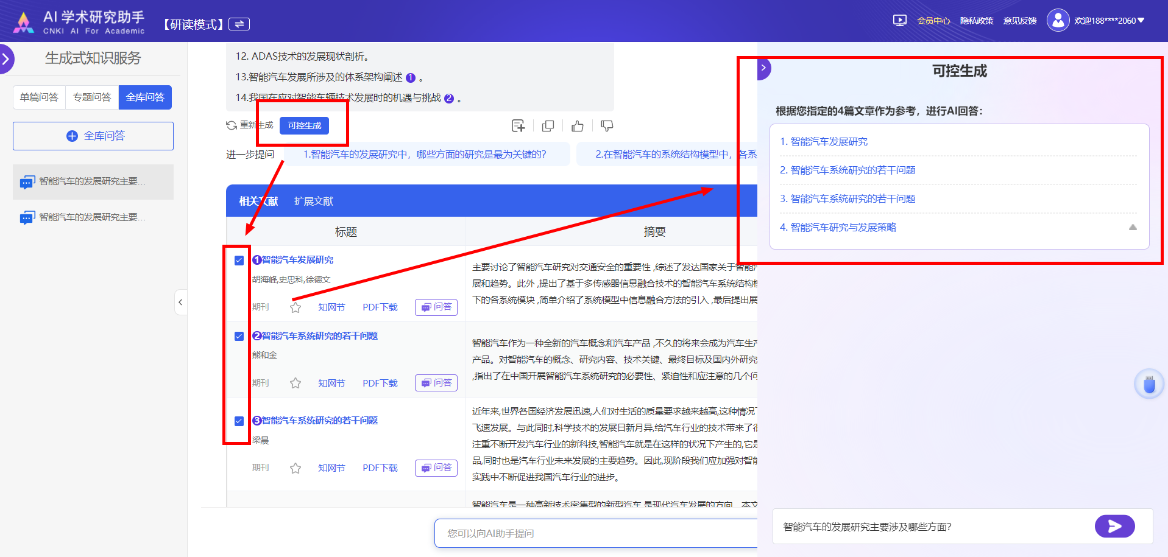

1.4.2分组可控生成
AI助手将在用户选定的行业、主题、作者、时间等分组，进行文章聚类可控生成回答，回答更专业、系统。
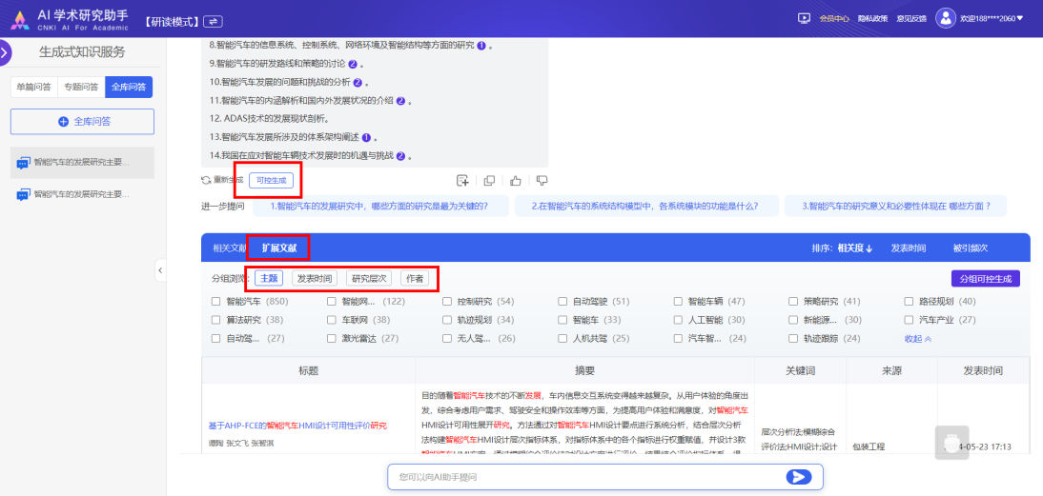

1.5学者查询
输入作者姓名及所在机构，即可一键获取该学者的研究学科、关注领域、发表文献等，帮助用户深入了解该学者的研究进展和学术贡献。
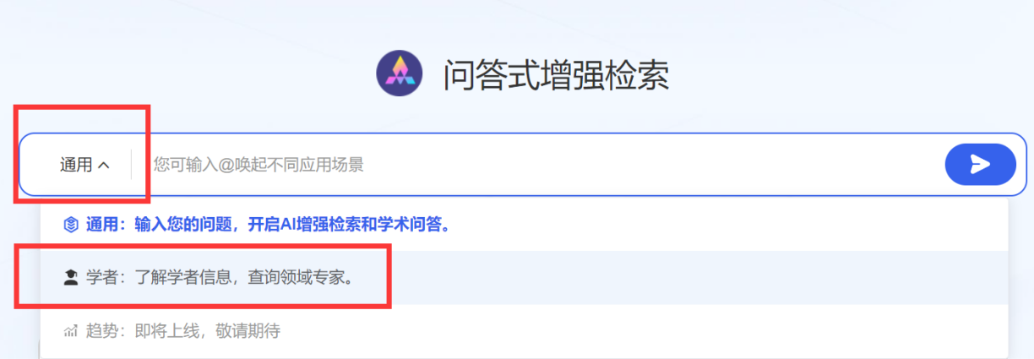
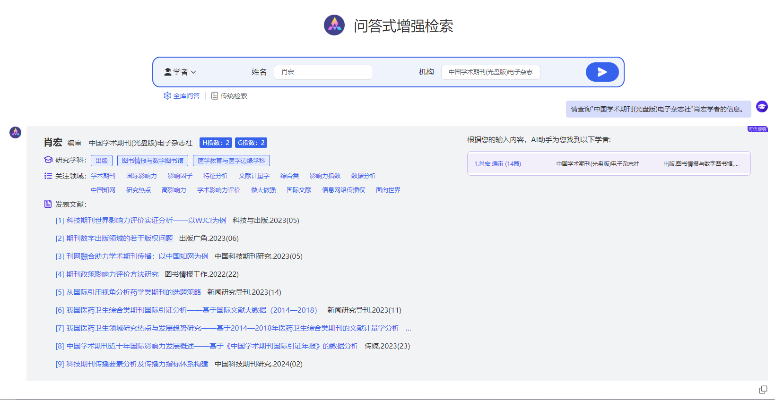

1.6文献综述
点击页面左下角的【私人助理机器人】，可以打开CNKI苹果树智能体，有文献综述（简洁版）、文献综述（专业版）和学术趋势三种服务。
以文献综述（简洁版）为例，点击可进入文献综述的主页面。通过AI助手的可信增强检索，能够为用户迅速筛选出目标文献，并一键生成文献综述。文献综述支持以PDF格式导出，方便审阅与分享。

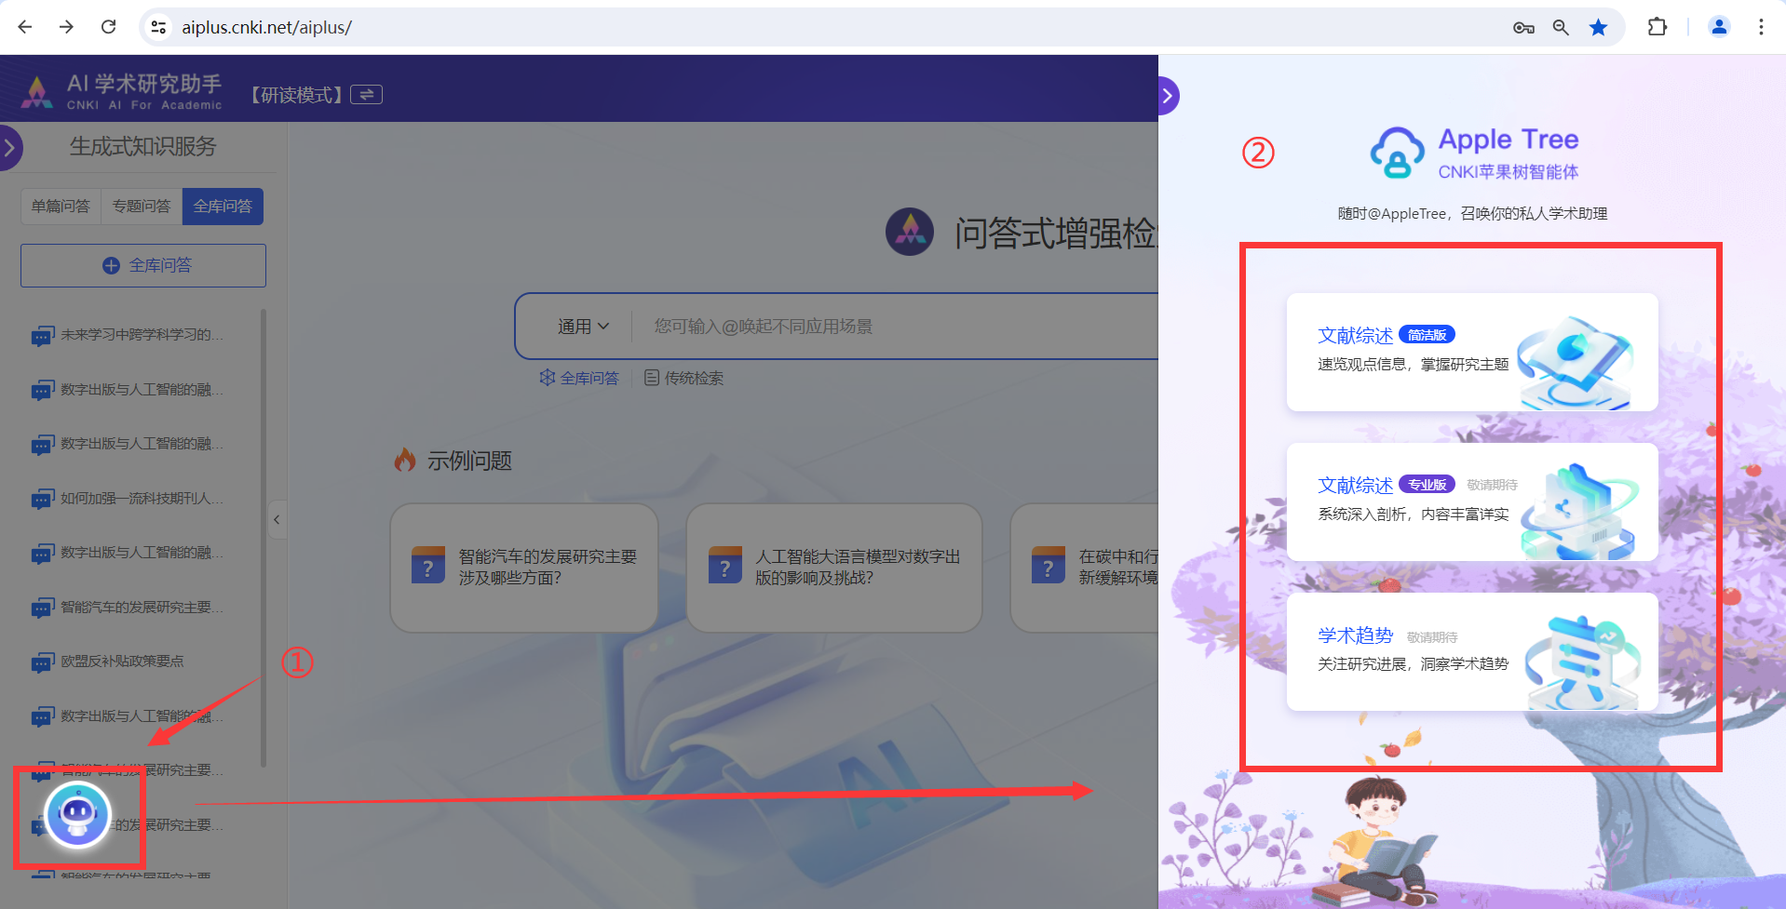
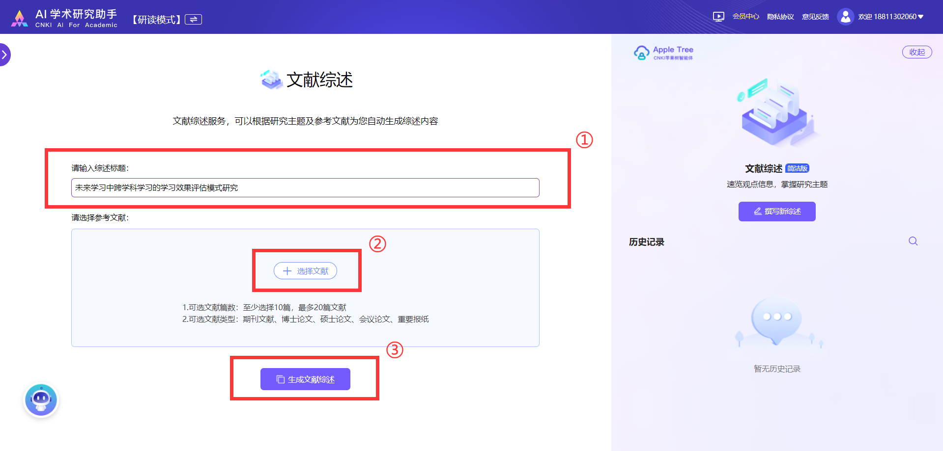

2、AI辅助研读
在进行文献阅读时，科研人员常常需要花费大量时间筛选和阅读文献，在阅读过程中还会遇到概念不明、语言障碍等问题，导致阅读效率不高。AI助手的研读模式提供单篇问答、文章伴读、专题问答、全库问答服务，辅助科研工作者深度学习理解，激发创新火花，加速创作进程。

2.1单篇问答
用户在甄选文献时无需通读全文，AI助手可快速呈现文章核心内容，对文章进行快速总览和价值判断，大幅节省用户甄选、了解文献的时间。
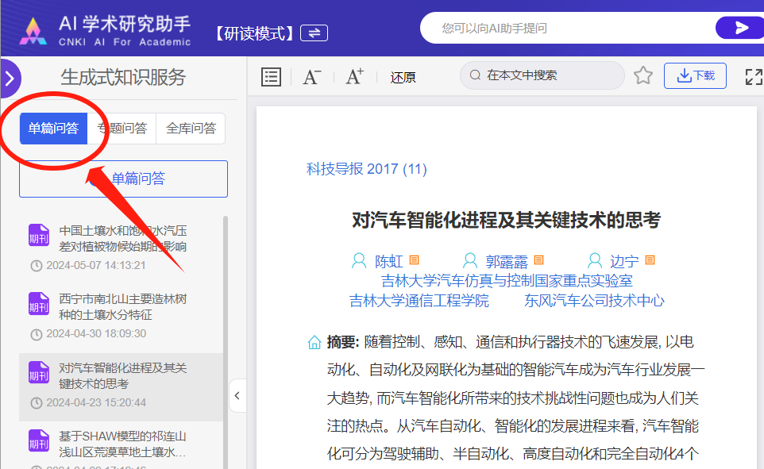

2.1.1打开方式

2.1.1.1知网文献
可以通过文献检索添加需要阅读和问答的文章。
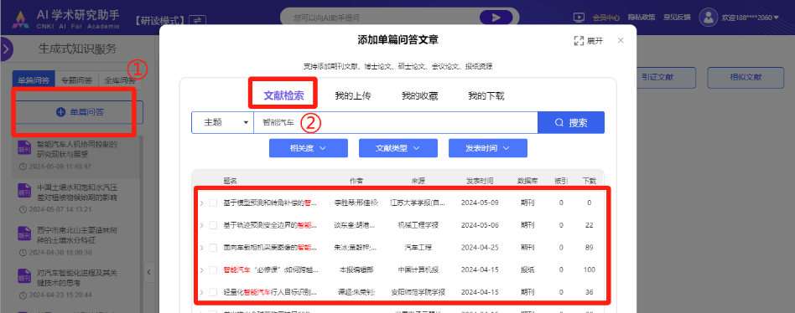

2.1.1.2自主上传
AI助手支持上传PDF、doc、docx格式的自有文章，上传的单篇文档大小不超过36M，上传总存储空间为1G。上传成功后即可在单篇问答和专题问答下使用问答服务。
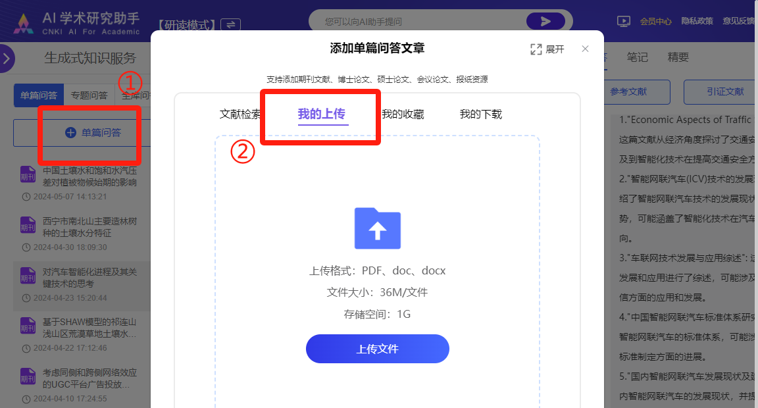

2.1.2总结提炼
对文章核心思想、文章大纲、文献要点、研究方法、研究结论及相关工作进行快速提炼总结，短时间内即可了解文章的主旨内容，大幅节省用户甄选、了解文献的时间。
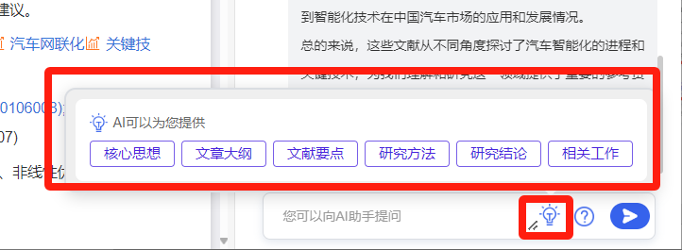

2.1.3辅助研读

2.1.3.1标准问题
学术研究助手基于科研方法提供了一套专业化的标准问题，用户可对每篇文献进行提问并一键获取答案，帮助用户更方便、快速地掌握文章核心内容。
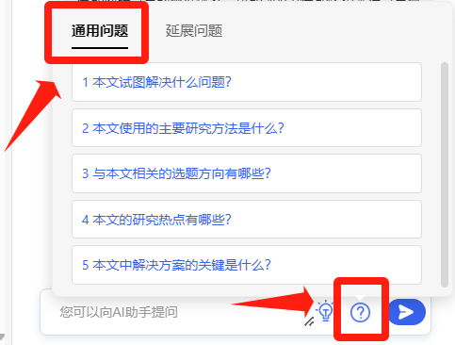

2.1.3.2延展问题
AI助手通过学习全文后，可根据文章内容智能生成个性化延展问题，帮助用户更加深入地了解文章内容，同时达到拓展思路、启发灵感的效果。
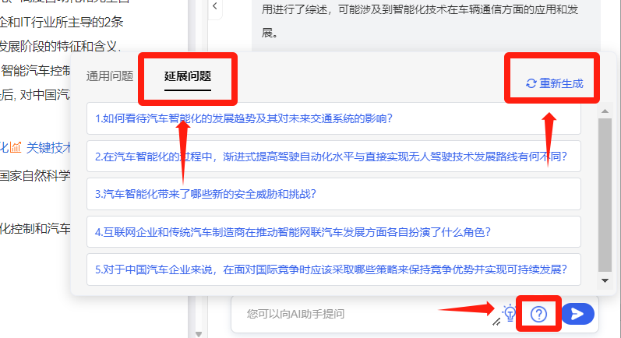

2.1.4自由问答
在阅读过程中，有任何问题都可直接向AI提问，AI助手将化身24小时在线的老师为用户提供专业地解答。
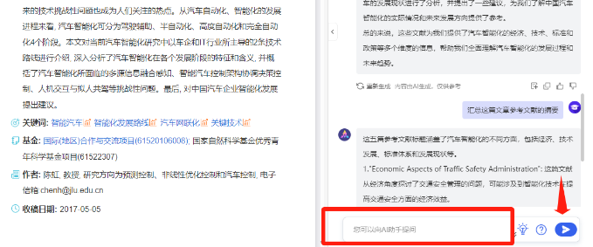

2.1.5拓展研究
系统会自动选取文献的参考文献、引证文献、相似文献中的前五篇文献，AI助手能够实现对这五篇文献的智能问答，和观点汇总。
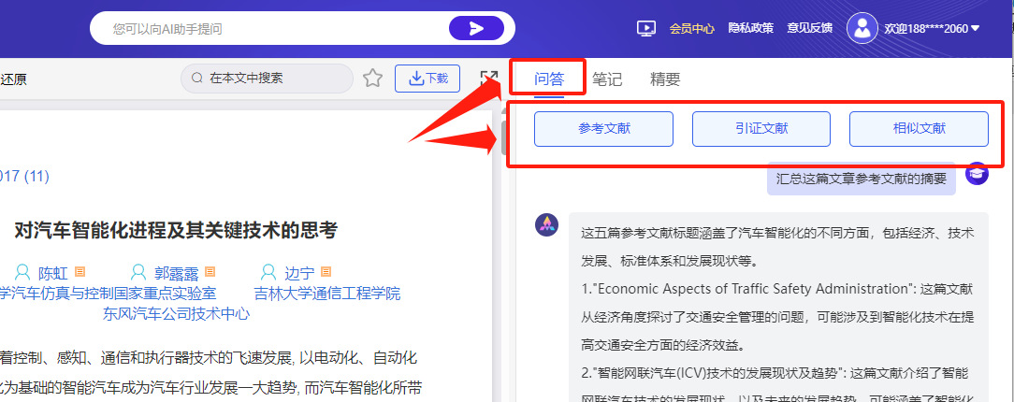

2.1.6文章精要
对文献内容的概括和总结，可实现对文章概要、观点、方法与结论的一键提炼与汇总，辅助完成对文章内容的理解和把握。精要内容支持pdf下载。
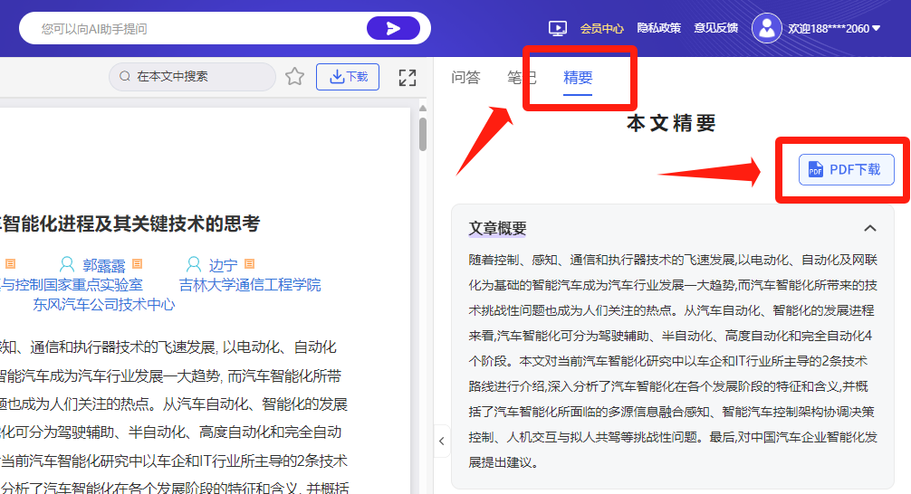

2.1.7全文翻译
可对用户自主上传的英文文献进行一键翻译，有“译文模式”和“对照模式”两种阅读模式。使用对照模式时，当鼠标放置在译文处时，原文的对应内容将会被标亮，可有效提高用户的英文文献阅读速度与知识吸收率。
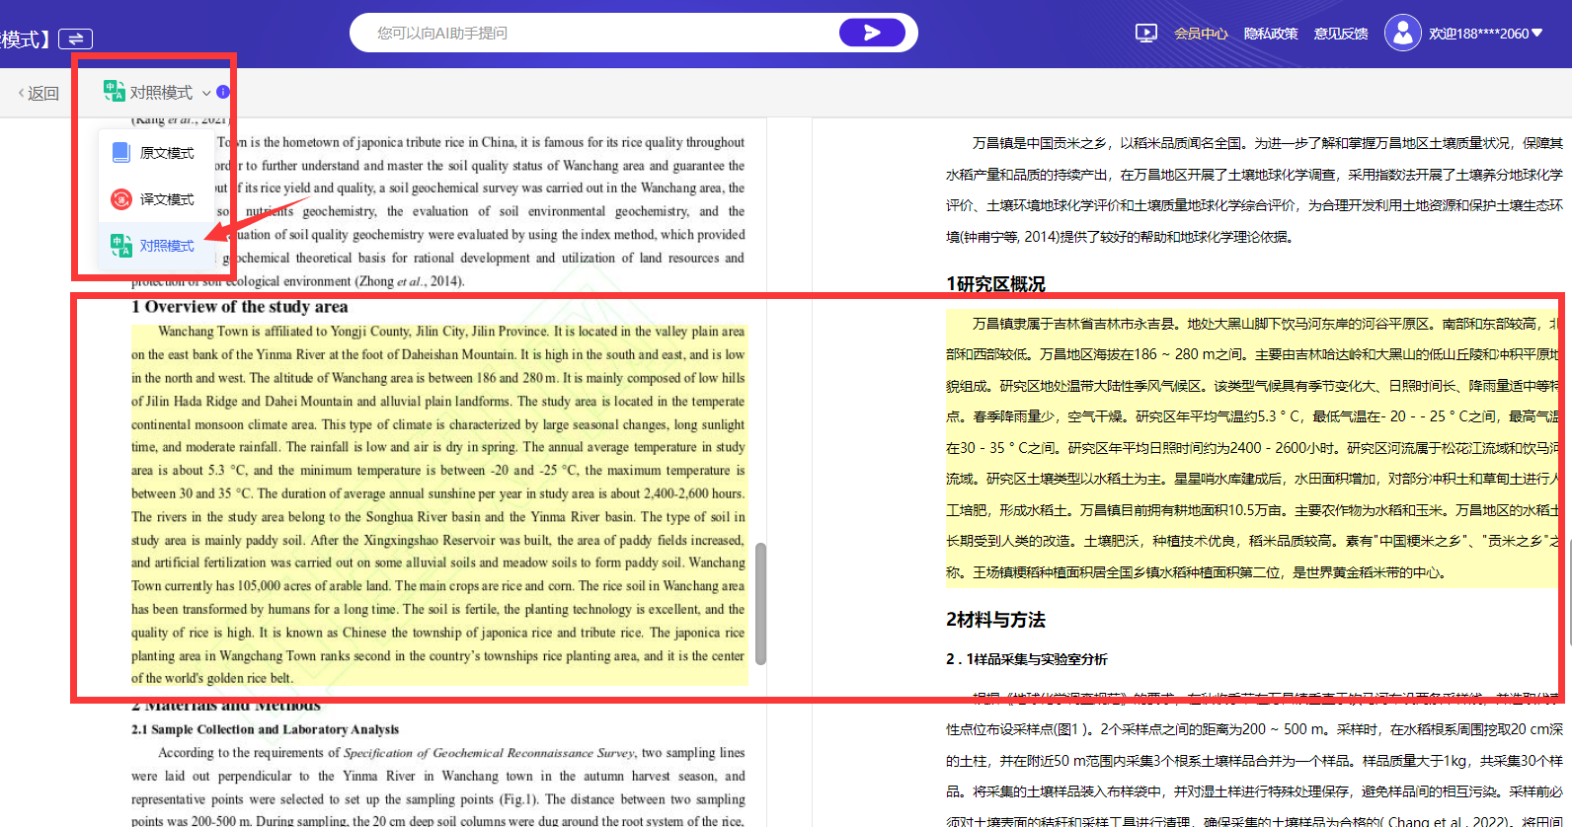

2.2文章伴读
文献精读是对文献进行深入的阅读、理解和分析，在阅读过程中可以随时划取选中感兴趣的内容，伴读服务框会自动弹出，为用户提供概念解释、中英互译、文献推荐、引用问答等功能。使用户感受无障碍研读，大幅提高阅读效率和知识吸收率。
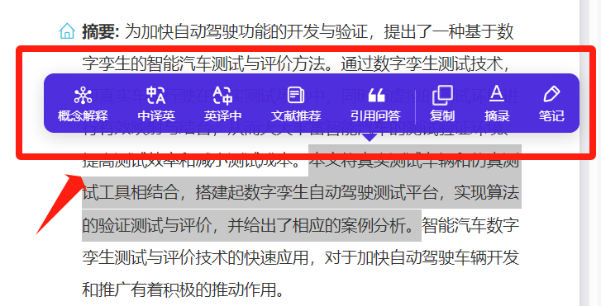

2.2.1概念解释
对选中的内容进行详细的解释和说明，帮助用户更好地理解和掌握相关的概念，提高学习和研究效率。
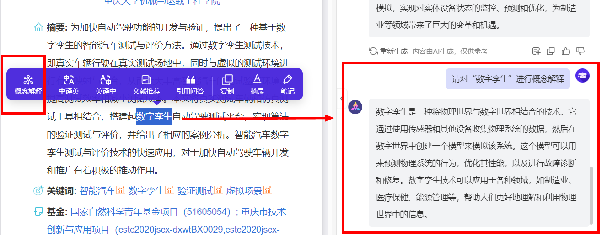

2.2.2中英互译
帮助用户快速准确地将中文翻译成英文，或者将英文翻译成中文。在阅读时更好地理解文章内容，同时在撰写时找到更精确的表达方式，提高学术研究效率。
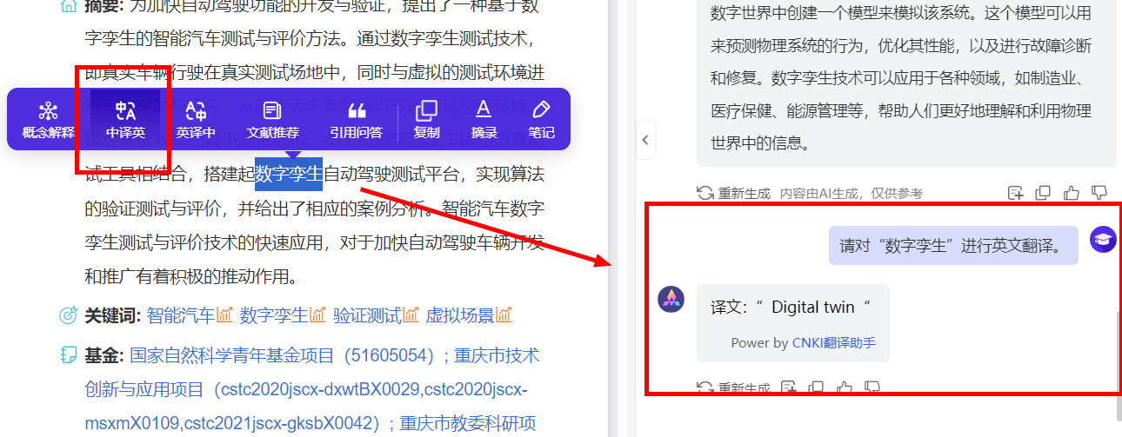

2.2.3文献推荐
根据选中部分的内容进行相关文献的推荐，拓宽知识面，深化对某个主题的理解，帮助用户更加深入地理解和掌握文章内容。
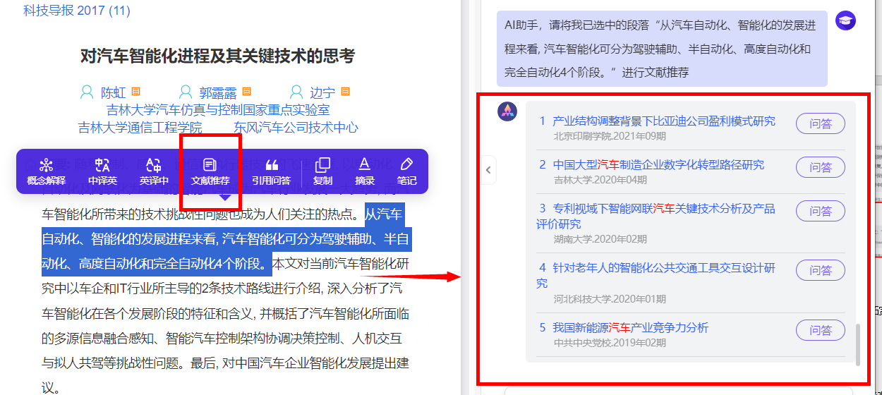

2.2.4引用问答
当用户在阅读一篇文章时，可能会对其中的某些观点或结论产生疑问或困惑，这时候就可以使用引用问答功能，来更好地理解和消化文章内容。
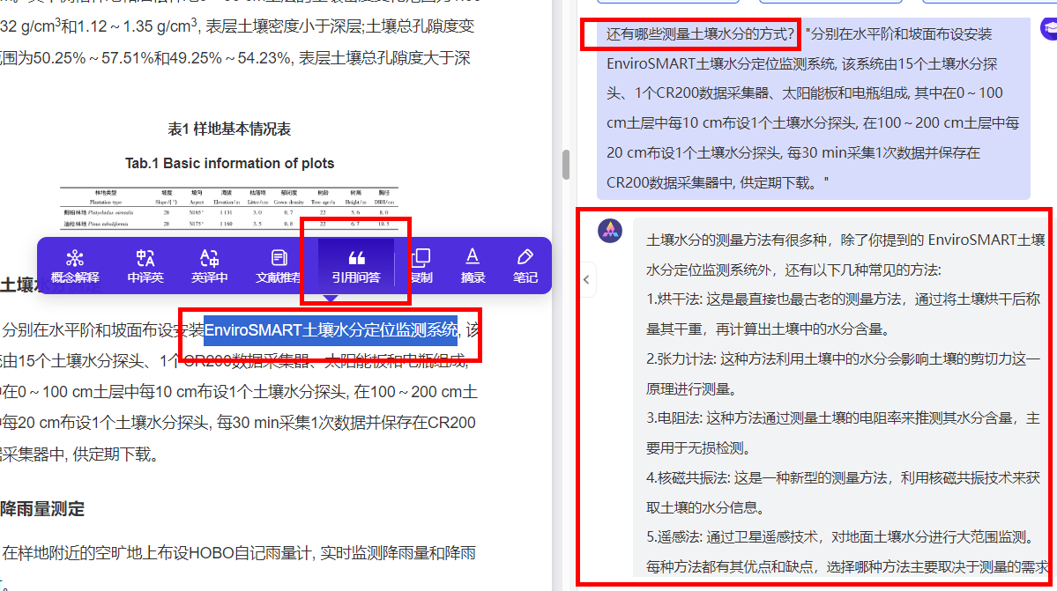

2.2.5笔记摘录
阅读过程中可对感兴趣的内容进行摘录并添加笔记，方便后期对文献要点进行查看。当切换至创作模式时，可以将摘录或笔记引入创作过程中，实现论文的高效创作。
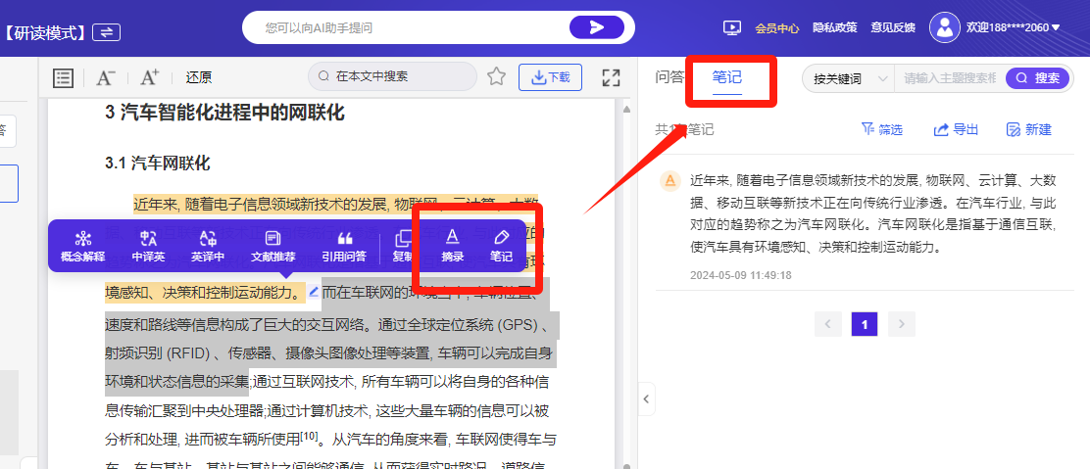

2.2.6文内检索
可以点击目录实现阅读内容的直接跳转，也可直接对文章内容进行搜索。
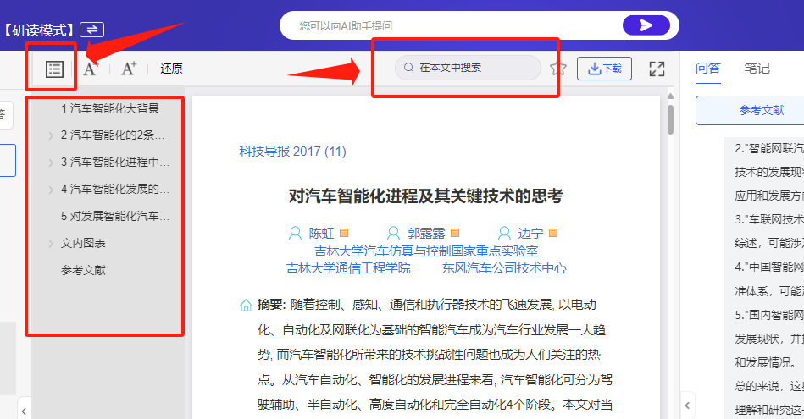

2.3专题问答
可通过专题问答对同一主题下的多篇文献进行结构化、系统化阅读，助力用户发现科研选题，完善研究方案。

2.3.1新建专题
点击专题问答，输入专题名称，添加需要研读的文献，每个专题下最多可以添加10篇文献。
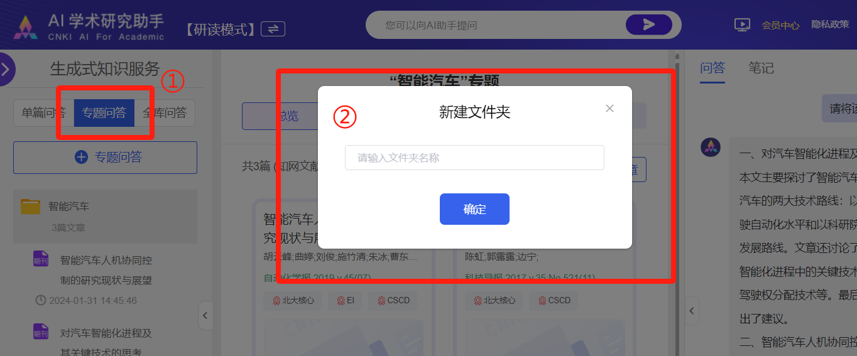

2.3.2专题信息
可对专题中的文献信息进行总览、阅读相关文献推荐，查看相关主题词的发文趋势图等。
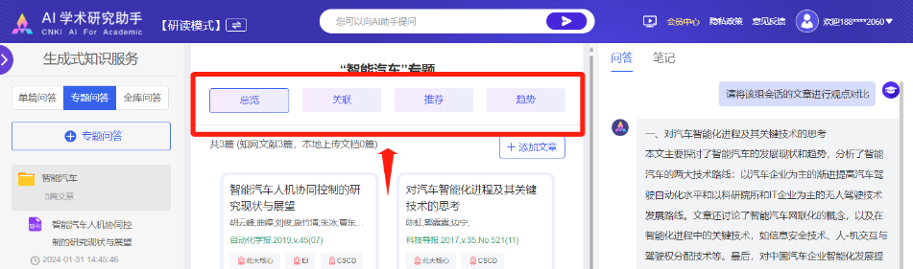

2.3.3总结提炼
可对多篇文章进行观点对比、方法对比、结论对比及摘要总结，了解这一主题下的研究背景。
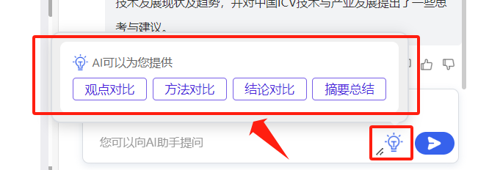

3、AI辅助创作
在进行论文创作时，使用AI助手可以起到降低写作难度、激发创意灵感的作用，感受创作效率与质量双提升。

3.1资料研参
AI助手将文献研究与创作这两个环节无缝对接，将研究与创作环节紧密结合，实现高效创作。
当用户在研读文献时，可便捷、系统地记录研读和问答中的文献精要和研究心得，为后期创作准备翔实的学术素材。当用户进入创作阶段，可便捷的将研读资料应用在论文创作中。
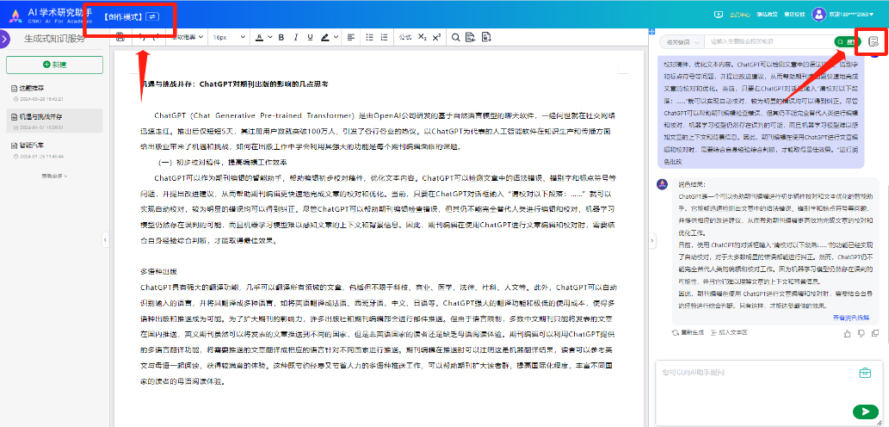
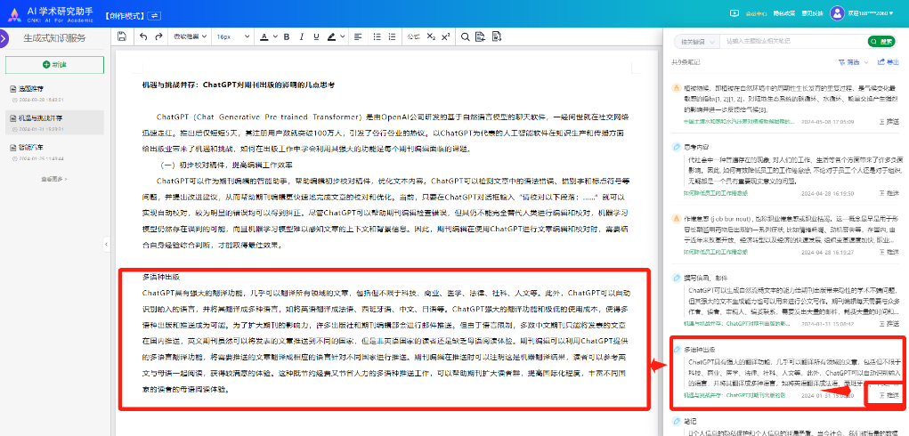

3.2对话写作

3.2.1创作起始阶段
选题和开题是科研的起始，能选出有研究价值和实际意义的题目对推动科研工作至关重要。AI助手的选题推荐、文章大纲、文献综述、文献推荐这四个功能，可以帮助用户明确研究目标，规划研究过程，提高研究效率和质量。
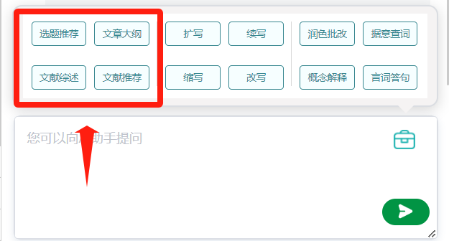

3.2.1.1选题推荐
AI助手能够根据用户提供的关键词或研究领域，给出相关的论文选题建议。帮助用户在撰写开题报告之前明确研究方向，并在生成的选题中汲取灵感。
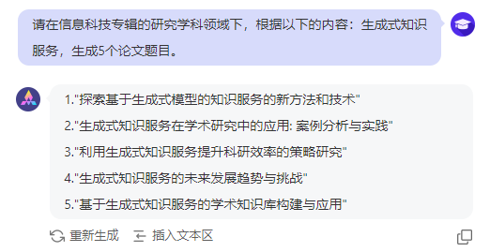

3.2.1.2文章大纲
AI助手可以基于大量学术论文的普遍结构，为特定主题生成标准化文章大纲，同时，AI助手能够生成一系列相关子主题，帮助用户拓展思路并构建更完整的大纲内容，显著提升创作效率。
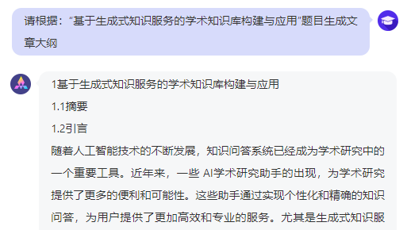

3.2.1.3文献综述
AI助手可以根据用户提供的大纲或主题，生成文献综述的各个部分，如背景介绍、研究目的、研究方法等。这可以减轻用户在论文创作上的压力，提高写作效率。
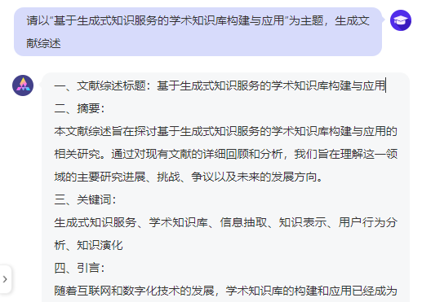

3.2.1.4相关文献
AI助手可以通过帮助用户智能推荐相关文献。对于目标文献，用户可以点击【问答】一键开启本文的单篇问答进行研读。
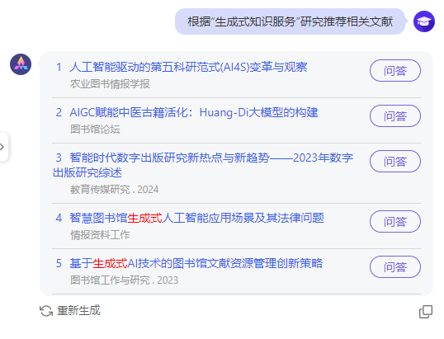

3.2.2论文撰写阶段
在论文的撰写中，用户可以需要根据需要选择扩写、续写、缩写、改写这四个功能，来启发灵感，提高文章的可读性和吸引力。
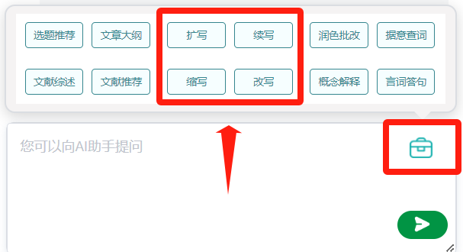

3.2.2.1扩写
AI助手的扩写服务具备强大的语言处理能力，能够根据已知内容提供语法正确，表达流畅的内容。同时扩写服务可以激发用户的思考，帮助用户在现有研究基础上产生新的见解和假设。
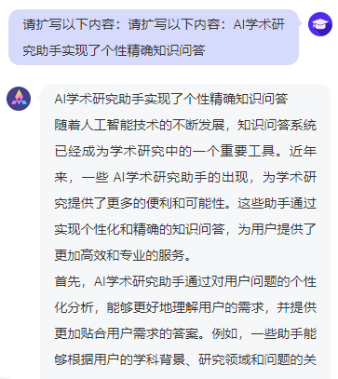

3.2.2.2续写
AI助手的续写服务能够保持续写内容与输入内容前后逻辑连贯、风格一致，形成整体。此外，在用户思维停滞时，续写服务能够提供新视角，激发创意，促进研究深入。
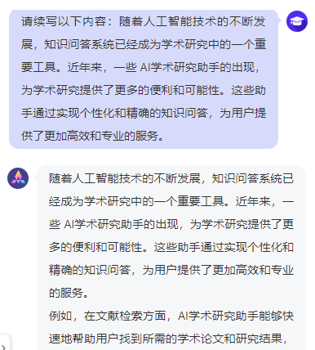

3.2.2.3缩写
AI助手的缩写服务通过提取内容中的关键信息，将长文浓缩为简洁的概述，提高了内容的信息密度和阅读效率。
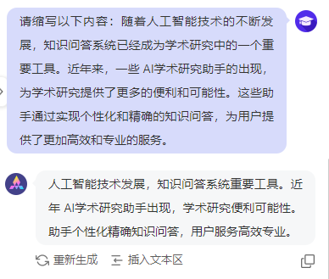

3.2.2.4改写
AI助手提供正式得体、严肃庄重、有说服力及轻松简洁4种语气的改写服务，帮助作者更精确地表达自己的观点，避免观点模糊不清，同时增强文章说服力，使论点更加有力。
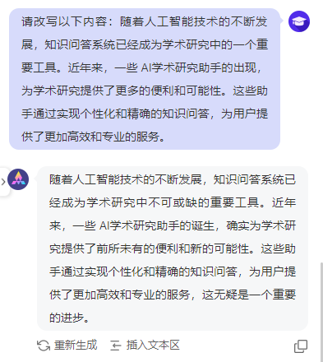

3.2.3文章批改润色阶段
当文章基本完成时，用户可以通过使用AI助手的润色批改、据意查词、概念解释、言词答句功能，来改善论文的语言表达、逻辑结构等问题，从而提高论文的整体质量。
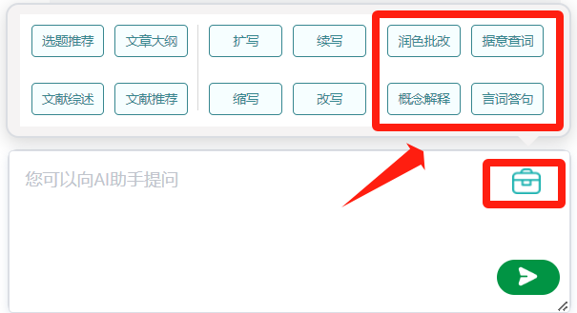

3.2.3.1润色批改
批改服务能够显著提高文章的语言精准度、逻辑清晰度、内容规范性和可读性，同时提供批改痕迹，方便用户做出选择。
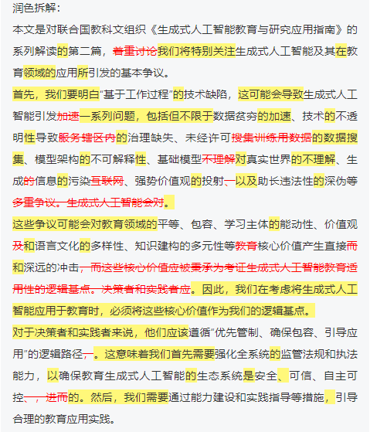

3.2.3.2据意查词
根据输入的句子，AI助手将推荐相关的近义词或反义词。

3.2.3.3概念解释
根据输入词语进行学术概念解释。

3.2.3.4言词答句
根据输入的研究主题生成相关的句子。

